实验4-1 基本差动放大器实验

一、连接电路
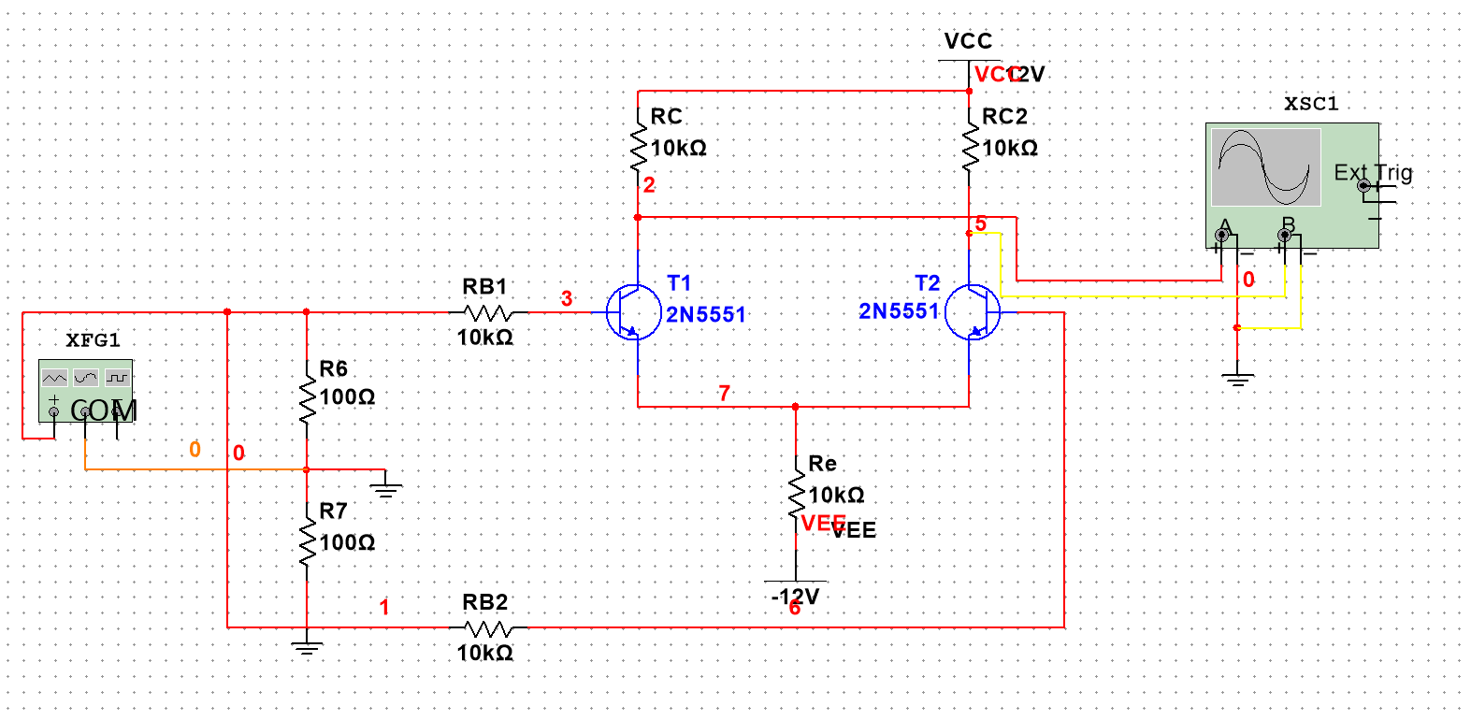

二、实验步骤及数据分析
1.静态工作点的测试
将AB两端对地短接，接通电源Ucc=|UEE|=12V，测量各级电压值，推算静态电流。
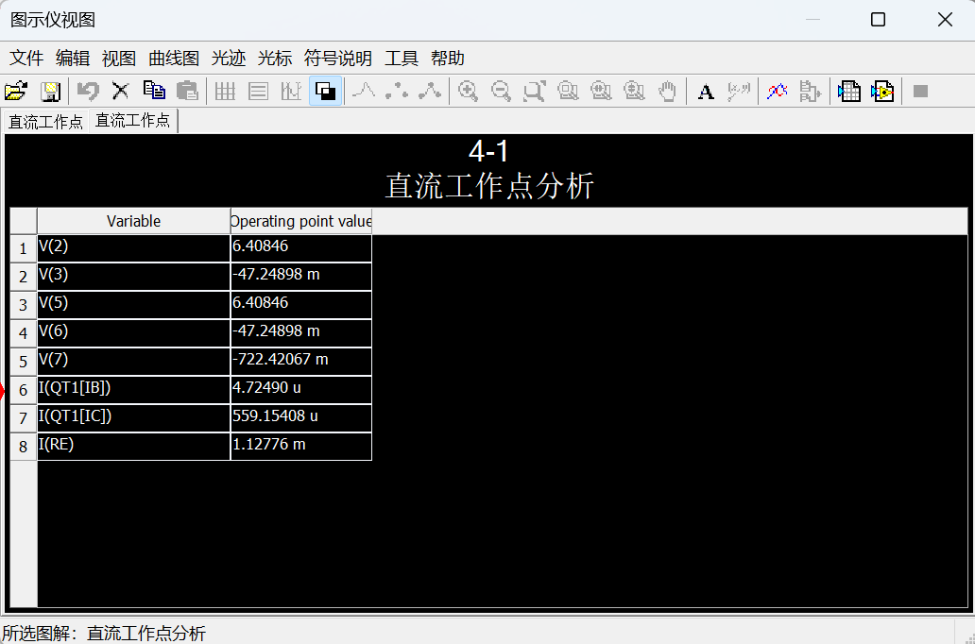
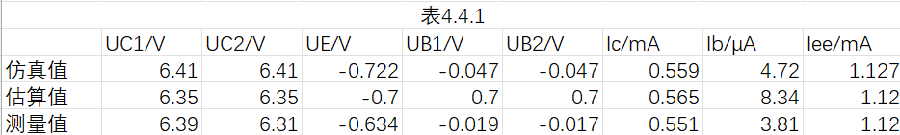
表4.4.1 静态工作点实验数据

2. 差模放大倍数的分析
B端接地，A端加入Uim=50mV，f=1kHz的正弦信号，将测量值计入表格。
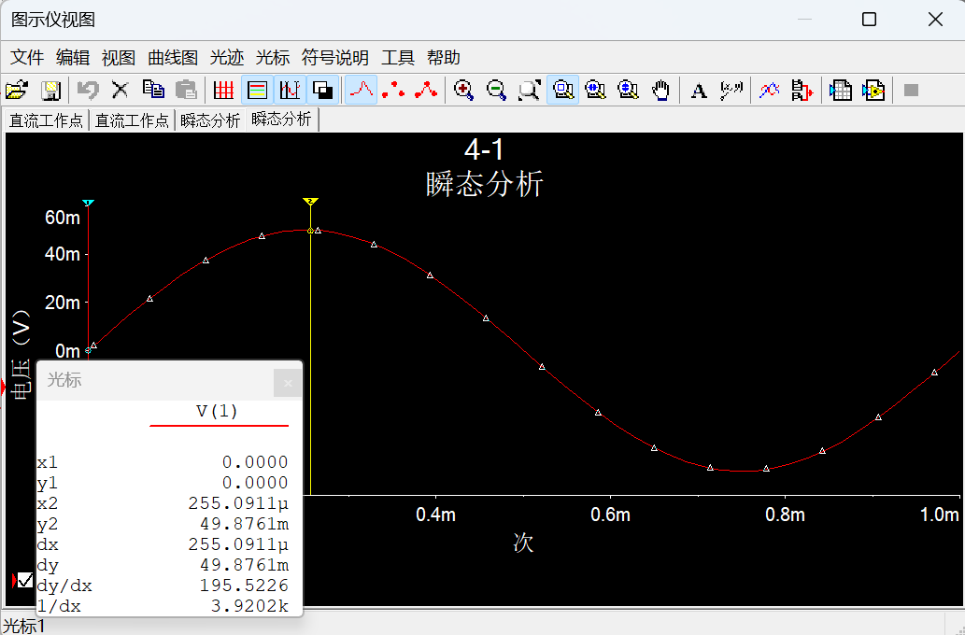
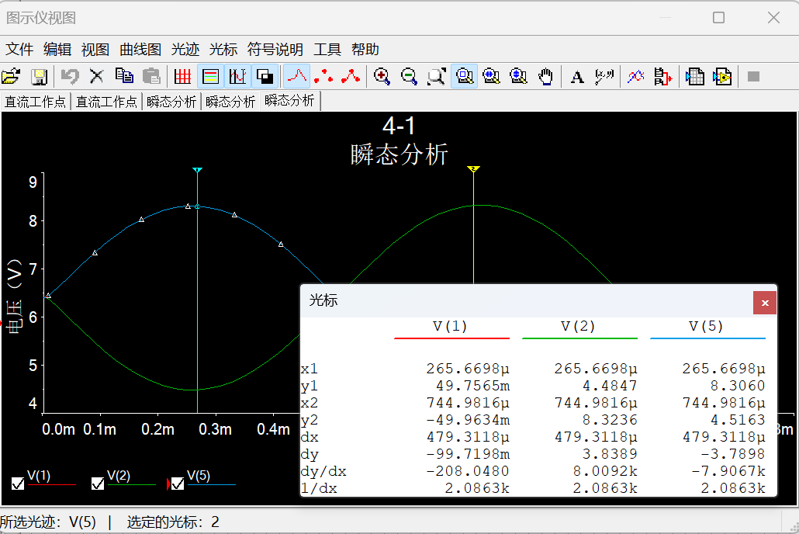
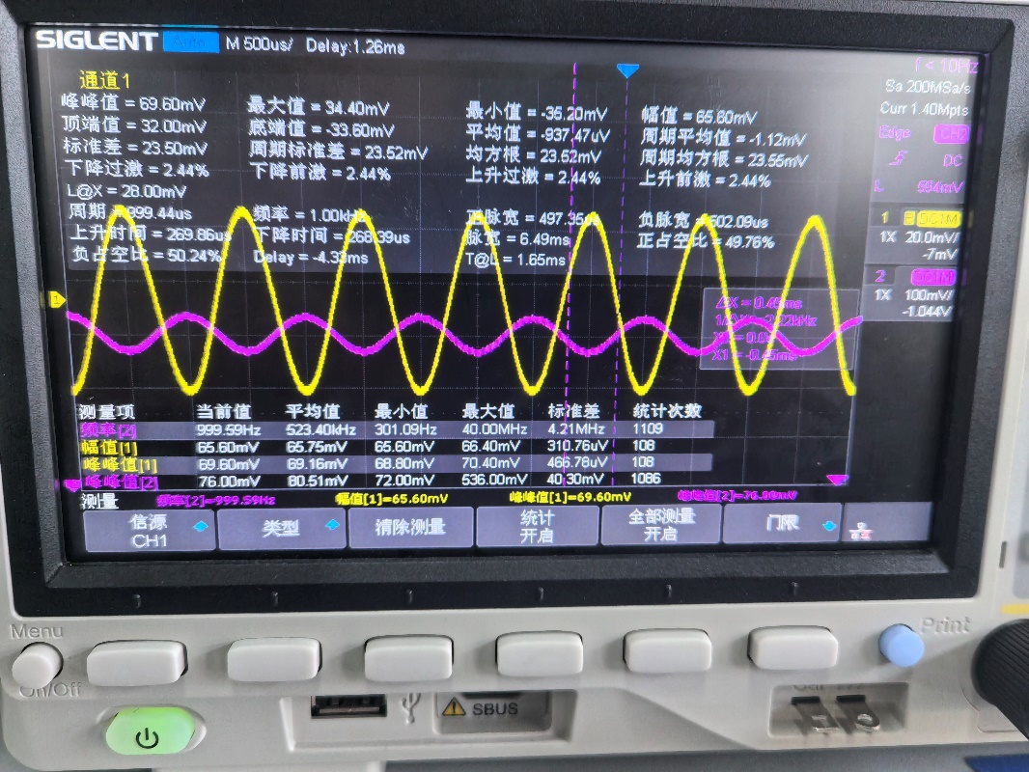

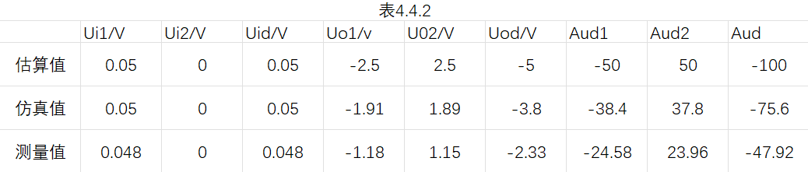
表4.4.2 负载对放大倍数的影响
Uo1与输入反相，Uo2与输入同相，Uo1与Uo2反相

3.共模特性的分析
将A、B两端短接后直接接入Uim=50mV，f=1kHz的正弦信号，将测量值计入表格。
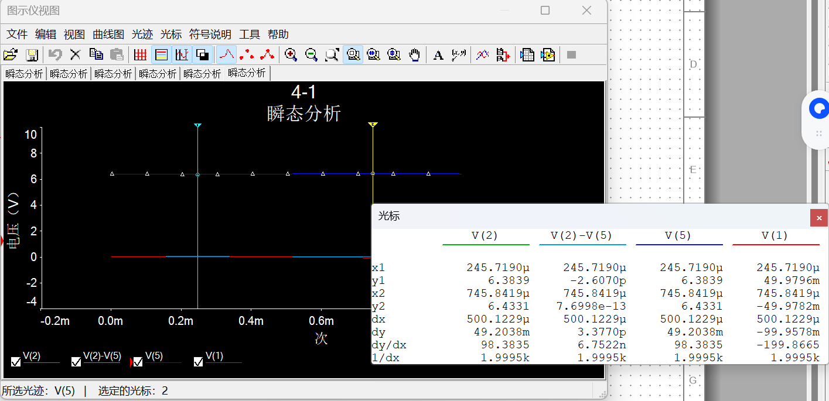
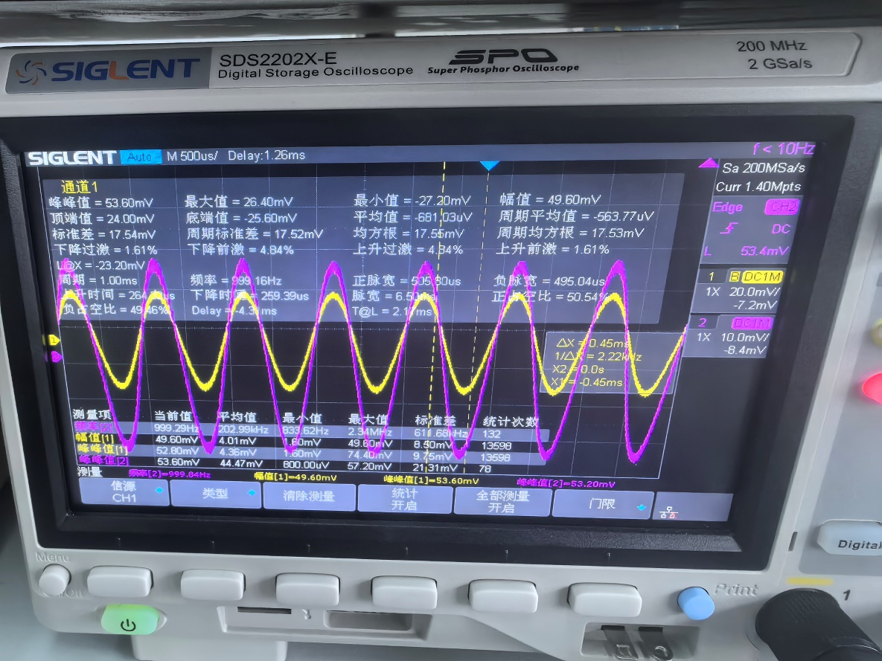
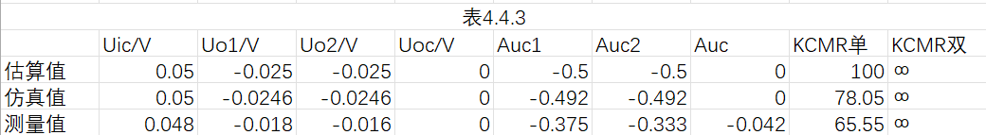
表4.4.3 RB1变化对静态工作点及输出波形的影响
两单端输出信号相位相同，与输入信号反相。
4.输出电阻的测量
①双端输出情况下输出电阻的测量
在两个三极管的集电极间接入20kΩ的负载电阻RL，保持差模信号不变，测量两集电极对地电压；将RL断开，再次测量两集电极对地电压，计算并记入表中。
②单端输出情况下输出电阻的测量
在三极管T1的集电极对地接入20kΩ的负载电阻RL，保持差模信号不变，测量该集电极对地电压，将RL断开，测量集电极对地电压，计算并记入表中。
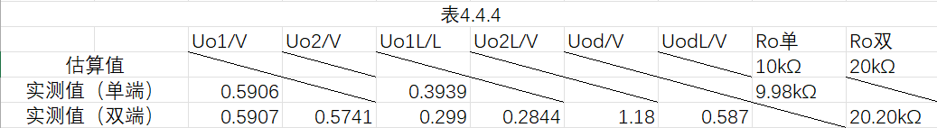
表4.4.4 输入电阻的测量数据
5.放大器输入电阻的测量
在A、B两端分别串入与估算输入电阻值在同一数量级的电阻Rs，分别测量A、B两点之间的电压Us和Rs右方的输入电压Ui，计算并记入表中。
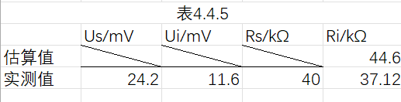
4.3.5 输出电阻的测量数据
三、思考题与总结
1、差动放大电路中两管及元器件不对称对电路有何影响？
答：漂移现象；电路左右两边静态工作点不同；共模抑制比减小，共模信号就得不到有效抑制。
2、电路中的Re起何作用？它的大小对电路的哪些性能有影响？
答：Re为两管共用的发射级电阻，对差模信号无负反馈作用，不会影响差模电压放大倍数，但对共模信号有较强的负反馈作用，可有效抑制零点漂移，稳定静态工作点。电阻越大，共模增益越小，共模抑制比越大，电路性能越好。但若电阻过大，对负电压要求也越高，否则集电极电流过小，易失真，一般用恒流源电路来代替Re，它的等效电阻极大，在低电压下实现很高的零点漂移抑制和共模抑制比。
3、电位器Rp的作用是什么？为何电路工作前需要调零？
答：调节两管的静态工作点，使输入信号为0时，双端输出电压为0。电路完全对称，静态时，Rp应位于中点处；若电路不对称，应调节Rp，使静态时两端输出电压相等。电路工作前调零，使电路对称，有效抑制共模信号，放大差模信号。
4、差动放大器双端输入、单端输入情况下的等效输入电阻大小相同吗？
答：相同，Rid=2（Rb+rbe）。单端输入的指标计算与双端输入相同。
5、差动放大器双端输出、单端输出情况下的等效输出电阻大小相同吗？若不相同，大约相差多少？
答：不相同，双端输出时是单端输出时的两倍。
6、如何扩大差动放大器的线性范围？
答：调节三极管的静态工作点，使静态工作点在交流负载线的中点；提高工作电压。
7、整理实验数据，将实验过程中的所有实验数据与理论计算数据进行比较，分析产生误差的原因。
答：理论计算数据与仿真数据和实际测量数据都存在误差，主要原因可能有：β值不同，且三极管在放大区的放大倍数受静态工作点的影响；实验室器件阻值不准，导线损坏等原因；用调零电位器调节电路时，不能使电路完全对称，存在误差；测量和计算时产生的误差。
8、总结Re对静态工作点、差模放大倍数、共模放大倍数、输入电阻、输出电阻的影响。
答：IEE≈|UEE|/Re，Ic=1/2IEE，Re增大，Ic减小；不影响差模放大倍数，对共模信号有较强负反馈作用，抑制共模信号；对输出电阻无影响。
9、总结Rp对放大器放大特性的影响。
答：调节Rp若使电路对称，使电路有效放大差模信号，抑制共模信号；若不对称，会造成零点漂移现象，共模抑制比减小。

四、实验心得
1.实验中测量输入电压时，未使用示波器直接测量（因需额外操作两个输出电压的测量，流程繁琐），而是采用信号发生器的显示电压作为输入电压参考，这会导致测量结果存在一定偏差。
2.差动放大器的核心功能是放大差模信号、抑制共模信号，进而降低零点漂移。共模抑制比是衡量其性能的关键指标，该数值越高，差动放大器区分差模信号和抑制共模信号的能力就越出色。
3.由于两只三极管的参数存在固有差异，实验开始前需借助调零电阻Rp进行调节，使整个差动放大电路达到对称状态，从而有效抑制零点漂移现象。
4.Multisim软件进行瞬态分析时，输出电压曲线并非以 x 轴为基准，而是静态电压与动态电压的叠加值，记录数据时需扣除静态电压部分。实验室实操中，示波器测量的输出电压，以其显示峰峰值的二分之一作为最终测量结果。
5.实验电路板上，Ucc与UEE之间存在额外设计的电阻（与理论实验电路不一致），实际供电时直接接入Ucc和UEE端，这些多余电阻会对差动放大电路的工作产生干扰，最终导致测量误差。
6.采用恒流源电路替代传统的 Re 电阻，其突出优势是等效电阻极大，即便在低供电电压条件下，也能让电路获得优异的零点漂移抑制效果和较高的共模抑制比。

